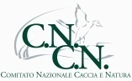
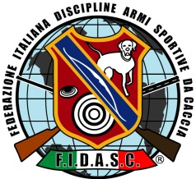
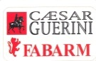

F.I.D.A.S.C. GIOTTO
Via Ristoro, 82 – Arezzo
Tel. 0575 23389 / Fax 0575 403702

12° CAMPIONATO ITALIANO FIDASC
CON CANI DA SEGUITA SU CINGHIALE Ctg. “A”
C.A.C. (su terreno libero)
27/28/29 Aprile 2012

La Finale si svolge nei Comuni di : Anghiari – Monterchi – Sansepolcro
Pieve S. Stefano - Badia Tedalda

Iscrizione : GRATUITA
RADUNO : I luoghi del raduno delle tre giornate saranno comunicati dall’organizzazione direttamente agli aventi diritto.
PROGRAMMA:
Venerdì 27 aprile: nei Comuni di Anghiari e Monterchi
Sabato 28 aprile: nei Comuni di Pieve S. Stefano e Sansepolcro
Domenica 29 aprile: nel Comune di Badia Tedalda
Giudici: da designare
Delegato: da designare
Premi: Scudetti e Medaglie. La cerimonia di premiazione avrà luogo
il giorno 29 aprile a Badia Tedalda.

Vige il Regolamento FIDASC 2012

